Музыкальное занятие в группе второго раннего возраста

«Музыкальная шкатулка»

Программное содержание.

Цель: Развивать музыкальные и творческие способности детей в различных видах музыкальной деятельности.

Задачи:

1. Обучающие:

- Формировать понятие динамических оттенков "Громко" и "Тихо"

- Согласовывать движения с пением в музыкальном приветствии "Здравствуйте, ладошки!"

- Тренировать навыки игры на детском музыкальном инструменте – погремушке.

2. Развивающие:

- Формировать певческие навыки, начинать пение после вступления, петь , четко пропевать слова песен.

- Развивать мелкую моторику рук

- Развивать чувство ритма

- Развивать внимание детей во время музыкальной игры

3. Воспитательные:

- Воспитывать любовь к музыкальному искусству

Методы и приёмы: объяснительно-иллюстративный, игровой, метод практической деятельности.

Материально-техническое обеспечение: фортепиано, аудиозаписи, погремушки, игрушка заяц.

Предварительная работа: Слушание песни *«*Мишка» и «Зайчик», знакомство с музыкальным приветствием "Здравствуйте, ладошки!".

**Ход занятия:**

Дети входят в музыкальный зал под спокойную музыку, муз. руководитель приглашает встать в круг

М.р.: Ребята, возьмем друг друга за руки? Вот какой круг большой, как много ребят, а где ваши ручки? Покажете мне свои ладошки?

Мои ладошки умеют шуршать, а ваши?

Шуршим сначала у одного ушка, затем и у другого *(активизация внимания и элемент самомассажа)*

М.р.: Погрелись наши ручки, теперь могут они поздороваться.

**Приветствие «Здравствуйте, ладошки»**

*(муз. и сл. Л. Хисматуллина)*.

Здравствуйте ладошки!

Хлоп – хлоп – хлоп

Здравствуйте ножки

Топ-топ-топ

Здравствуйте щечки

Плюх-плюх-плюх

Пухленькие щечки

Плюх-плюх-плюх

Здравствуйте губки

Чмок-чмок-чмок

Здравствуйте зубки

Щелк-щелк-щелк

Здравствуй мой носик

Бип-бип-бип

Здравствуйте, малышки

Всем привет!

*(Валеологическая песенка, способствуют снятию психоэмоционального напряжения)*

М:р. Сегодня к нам пришли гости. Чтоб их увидеть, нам нужно сесть на стульчики!

*Дети присаживаются на стулья.*

М:р. Ручки наши пусть отдыхают, а ушки внимательно послушают.

Колокольчики раздать.

Слушаем музыку, определяем громко – тихо, быстро – медленно.

Песенка «Зайчик ты звени», «Мишка» муз. обр. Г. Фрида;

Физкультминутка «Мишка лапки поднимай»

А какое настроение у песенки грустная или веселая радостная?

На каком инструменте играли?

Дети: Веселая!

М.р. Ваши колокольчики звенели как весенние ручейки.

Интересно, где же зайка? Поможем найти дорожку к нам

Песенку о весне споем ?

«Весна» муз. Е. Тиличеевой, сл. Н. Френкель;

Заходит зайка.

М.р. Что у тебя в лапках, зайка?

Ты принес нам

Игрушки !….курочку с цыплятами,

Какие они …мягкие пушистые

Будем танцевать…

М.р. Ой молодцы, как красиво вы спели песенку,

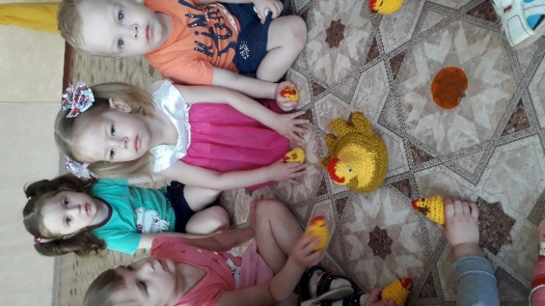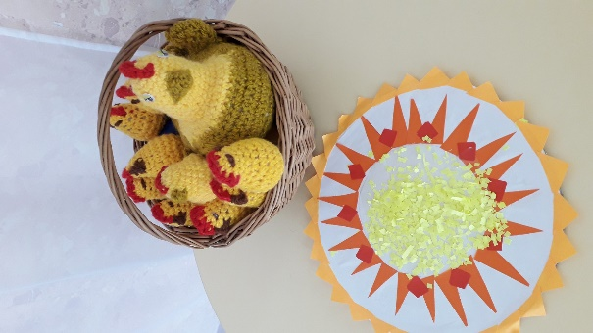цыплята танцевали с нами проголодались давайте их покормим.

Апликация «Зёрнышки»

М.р Ребята а курочка снесла яички … поиграем с яичками?

*Танец «Курочка»*

М.р. Зайка, а что у тебя в корзинке?

Дети: погремушки!

Игра – танец «Погремушки»

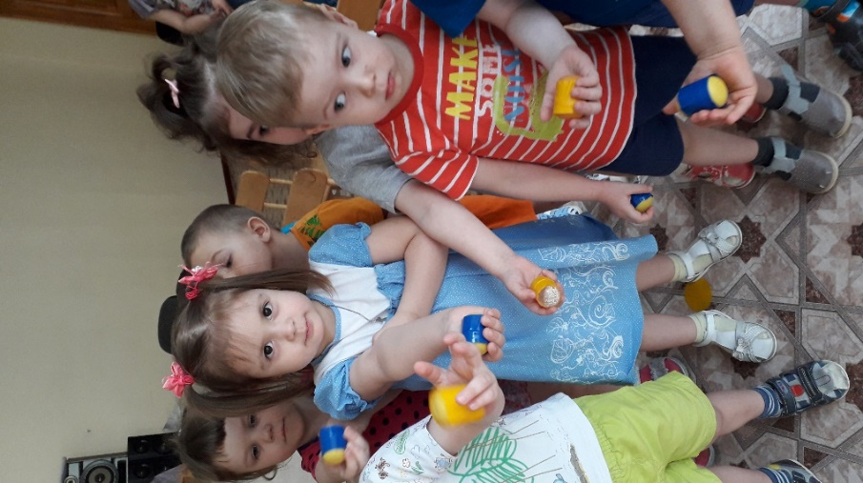*(работаем над динамикой и приемом игры на погремушке)*

М.р. что понравилось на занятии? На каком инструменте вы играли

С зайчиком? Какие игрушки приходили к нам?

Нам с вами пора попрощаться! Под марш дети выходят их зала.

*«Игра с яичком»*

*Разработал музыкальный руководитель Свидинская Татьяна Викторовна*

*2019*